HISTORIA
LINEAMIENTOS PARA PROYECTO
“Línea del tiempo desde la prehistoria a la invención de la escritura”
Individual

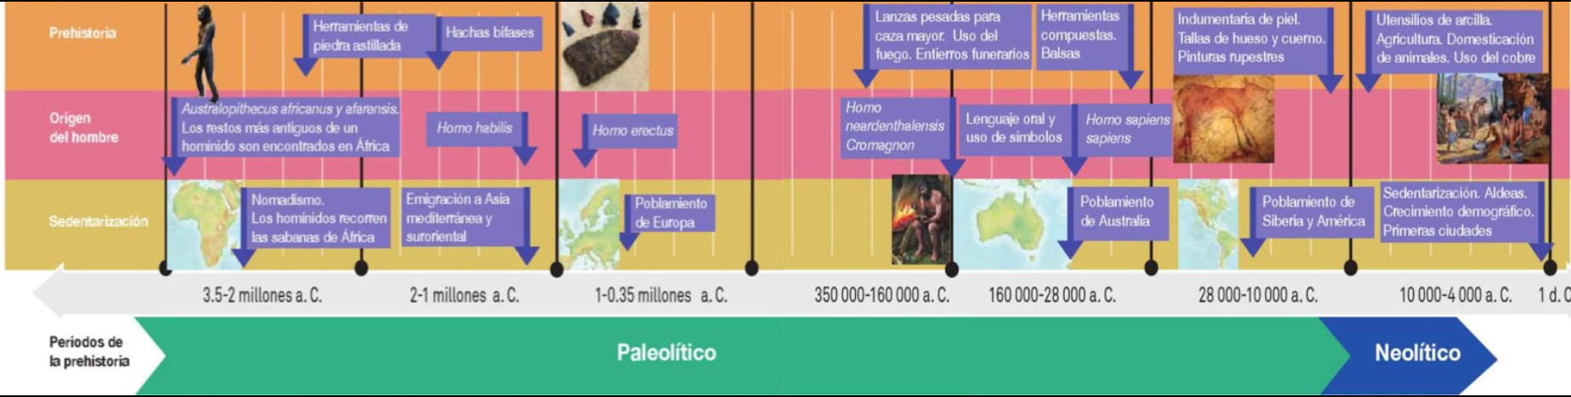

PROYECTO INDIVIDUAL

REALIZAR UNA LÍNEA DE LA PREHISTORIA
Deberás realizar una línea del tiempo de la prehistoria, basándote en los datos de los temas de tu cuaderno y de tu libro SEP de la página 14 a 31, desde inicio de la prehistoria hasta la edad de los metales, observa la imagen muestra obtenida de tu libro de SEP en donde podrás ver los puntos importantes que debes mencionar dentro de tu línea del tiempo.
La realización de tu línea del tiempo podrá ser en línea, no tendrás que imprimirla, ya que al terminarla deberás subirla a Moodle junto con este archivo de lineamiento que deberá tener contestada la reflexión y la autoevaluación.
Al guardar el archivo para subirlo, deberás nombrarlo con tu primer apellido, nombre y título ejemplo:
Soy Marcela Mucel y mi trabajo es la línea del tiempo de historia: mucelmarcelalineahist
Soy Marcela Mucel y mis lineamientos, autoevaluación y reflexión de hist: mucelmarcelalineamientosreflexion

Para realizar tu línea del tiempo tú elegirás el programa o aplicación, deberás enviarla de manera digital.
Sugerencias de herramientas para crear una línea del tiempo.
Canva: https://www.canva.com/

Creately: https://creately.com/es/lp/creador-de-la-linea-de-tiempo-en-linea/?gclid=CjwKCAjwzOqKBhAWEiwArQGwaFQJyoMzxjCTPHRZdo0EcfV_Q9Sds7eq_d2GX9YqfyInSbLeFyHSfhoCKxsQAvD_BwE

Lucidchart: https://www.lucidchart.com/pages/es/ejemplos/linea-del-tiempo-online

Venngage: https://es.venngage.com/features/hacer-linea-de-tiempo

Visme: https://www.visme.co/es/linea-de-tiempo/

Timeline: http://timeline.knightlab.com/

Tiki-toki: https://www.tiki-toki.com/

Time toast: https://www.timetoast.com/

Power Point

ASPECTOS TÉCNICOS

TIPO DE ARCHIVO DE LÍNEA A ENTREGAR | JPG, Word, PPT
SUGERENCIAS DE APLICACIONES PARA USAR | LISTA EN LA PARTE SUPERIOR.

Completa la autoevaluación y reflexión de este archivo y súbelo a Moodle junto con tu línea del tiempo

Autoevaluación

Proyecto Historia
Nombre: Jero Guerra Grupo: D Fecha: 18 de oct

Instrucciones. Lee con cuidado y contesta de acuerdo con el proyecto

Selecciona con una X el nivel de puntuación que corresponde a cada pregunta
 | 1  Nada  (0) | 2  Malo  (0.5) | 3  Regular  (1.0) | 4  Bueno  (1.5) | 5  Excelente  (2.0)
- Utilicé información sustentada y seria para realizar el proyecto |  |  | 1
- Planifiqué por medio de un horario o guion de trabajo el contenido de mi proyecto |  |  |  |  | 2
- Organicé mis tiempos para entregar puntual |  |  |  |  | 2
- Mencioné una conclusión en mi proyecto |  | .5
- Considero que mi proyecto fue |  |  |  | 1.5

Total= 8_______

REFLEXIÓN
Se espera que des tu interpretación sobre tu aprendizaje en el proyecto contestando las siguientes preguntas:

1.- ¿En mi línea del tiempo utilicé vocabulario nuevo y lo apliqué correctamente?
Si_____________________________________________________________________________________________________________________________________________________________________________________________________

2.- ¿Organicé la información e ideas de forma cronológica?
________________________________________________si_____________________________________________________________________________________________________________________________________________________
3.- ¿Enumeré las fuentes de información correctamente? Si________________________________________________________________________________________ _____________________________________________________________________________________________________________

4.- ¿Qué ventajas lograste al trabajar un proyecto de manera individual?
Más organización ____________________________________________________________________________________________________________________________________________________________________________________________________

5.- ¿Qué limitaciones te enfrentaste en el desarrollo del proyecto?
________________________________________________poco tiempo_____________________________________________________________________________________________________________________________________________________

Aspectos relevantes:
- Libre en creatividad
- Materia: Historia
- Evaluación con Criterios PAI:

Materia | Criterio PAI
Historia | A Conocimiento y comprensión  i Utiliza vocabulario en contexto  C Comunicación  i Comunicar información e ides con claridad.

